DINING PHILOSOPHERS PROBLEM


Nama : M AFRIZAL GALANG A
NIM : 2410651034
Kelas : B
Tanggal : 5-10-2025

PROGRAM STUDI TEKNIK INFORMATIKA
FAKULTAS TEKNIK
UNIVERSITAS MUHAMMADIYAH JEMBER

DAFTAR ISI

3.1 ANALISIS MASALAH 3
DEADLOCK DEMONSTRATION 3
DEADLOCK PREVENTION 3
3.2. IMPLEMENTASI 4
1.Program untuk Deadlock 4
Program untuk 2 Solusi 6
TABEL PERBANDINGAN SOLUSI DINING PHILOSOPHERS 8
3.3 TESTING DAN OUTPUT 9
3.4 ANALISIS HASIL 10
KESIMPULAN 11
REFERENSI 12

3.1 ANALISIS MASALAH
DEADLOCK DEMONSTRATION
Tujuan Program ini mensimulasikan masalah klasik “Dining Philosophers Problem”, di mana:
- Ada 5 filsuf duduk melingkar.
- Di antara setiap pasangan filsuf, ada 1 sumpit.
- Setiap filsuf perlu 2 sumpit (kiri dan kanan) untuk makan.
- Setelah makan, filsuf meletakkan sumpit dan mulai berpikir lagi.
Masalah yang muncul adalah bagaimana agar mereka bisa makan tanpa deadlock
Ketika setiap filsuf memegang sumpit sebelah kiri dan menunggu sumpit sebelah kanan yang sedang dipegang filsuf lain. Dengan kondisi ini, tidak ada filsuf yang bisa melanjutkan makan karena semua menunggu sumber daya yang tidak tersedia—menimbulkan kebuntuan atau deadlock. Deadlock terjadi karena empat kondisi klasik deadlock terpenuhi secara bersamaan yaitu :
-Mutual Exclusion : Setiap sumpit (chopstick) hanya bisa dipegang oleh satu filsuf pada satu waktu,Jika filsuf lain mencoba mengambil sumpit yang sama, dia harus menunggu.
-Hold and Wait:Filsuf sudah memegang satu sumpit (misal kiri), tapi masih menunggu sumpit kanan.
No Preemption: Mutex (chopsticks[i].lock()) tidak bisa diambil paksa dari filsuf yang sedang memegangnya.
Filsuf harus menunggu sampai pemilik saat ini melepaskan sumpit.

DEADLOCK PREVENTION
Ada 2 Solusi Untuk Mencegah Deadlock yaitu
1.Solusi Resource Ordering Yaitu dengan menetapkan urutan global pada sumber daya (sumpit). Pastikan setiap thread (filsuf) mengunci sumber daya dalam urutan yang sama menurut aturan global yang konsisten — atau buat sebagian filsuf membalik urutan sehingga tidak terjadi circular wait. Tujuannya: memutus kondisi circular wait (salah satu syarat deadlock). Resource ordering memutus circular wait karena tidak mungkin membentuk siklus jika setidaknya satu edge urutan dibalik — tidak semua thread menunggu "the next" dalam arah yang sama. Dengan urutan penguncian yang berbeda, tidak semua mengambil sumber daya pertama dari sisi yang sama sehingga rantai menunggu tidak dapat melingkar lengkap.
2.Solusi Limiting Philosophers Yaitu membatasi jumlah filsuf yang boleh mencoba mengambil sumpit pada saat bersamaan menggunakan semaphore. Aturan populer: jika ada N filsuf, izinkan maksimal N-1 filsuf mencoba makan sekaligus. Untuk 5 filsuf, izinkan maksimum 4. karna Circular wait memerlukan setiap filsuf memegang satu sumpit dan menunggu sumpit sebelah (semua 5 menahan sumpit kiri misalnya). Dengan membatasi sampai 4 pihak, setidaknya ada satu filsuf yang tidak mengambil sumpit pertama, sehingga setidaknya satu sumpit beredar bebas — siklus menunggu penuh tidak dapat terbentuk.

3.2. IMPLEMENTASI

1.Program untuk Deadlock
#include <iostream>
#include <thread>
#include <mutex>
#include <chrono>

using namespace std;

const int NUM_PHILOSOPHERS = 5;
mutex chopsticks[NUM_PHILOSOPHERS];

void philosopher(int id) {
while (true) {
cout << "Filsuf " << id << " sedang berpikir.\n";
this_thread::sleep_for(chrono::milliseconds(500));

cout << "Filsuf " << id << " lapar dan mencoba mengambil sumpit kiri.\n";
chopsticks[id].lock();

cout << "Filsuf " << id << " mengambil sumpit kiri, mencoba mengambil sumpit kanan.\n";
chopsticks[(id + 1) % NUM_PHILOSOPHERS].lock();

cout << "🍜 Filsuf " << id << " mulai makan.\n";
this_thread::sleep_for(chrono::milliseconds(500));

chopsticks[id].unlock();
chopsticks[(id + 1) % NUM_PHILOSOPHERS].unlock();

cout << "Filsuf " << id << " selesai makan dan meletakkan sumpit.\n";
}
}

int main() {
thread philosophers[NUM_PHILOSOPHERS];

for (int i = 0; i < NUM_PHILOSOPHERS; ++i)
philosophers[i] = thread(philosopher, i);

for (int i = 0; i < NUM_PHILOSOPHERS; ++i)
philosophers[i].join();
}

Penjelasan :
const int NUM_PHILOSOPHERS = 5;
mutex chopsticks[NUM_PHILOSOPHERS];
di sini ada 5 filsuf dan chopsticks[] adalah array dari mutex, mewakili 5 sumpit.

void philosopher(int id) {
while (true) {
cout << "Filsuf " << id << " sedang berpikir.\n";
this_thread::sleep_for(chrono::milliseconds(500));
Filsuf berpikir dulu selama 500 ms.

cout << "Filsuf " << id << " lapar dan mencoba mengambil sumpit kiri.\n";
chopsticks[id].lock();
Ia mencoba mengunci (mengambil) sumpit kiri (chopsticks[id]).

cout << "Filsuf " << id << " mengambil sumpit kiri, mencoba mengambil sumpit kanan.\n";
chopsticks[(id + 1) % NUM_PHILOSOPHERS].lock();
Setelah memegang sumpit kiri, filsuf mencoba mengambil sumpit kanan (di sebelah kanan dengan indeks (id + 1) % 5).
cout << " Filsuf " << id << " mulai makan.\n";
this_thread::sleep_for(chrono::milliseconds(500));
Jika kedua sumpit sudah didapat, filsuf bisa makan selama 500 ms.

chopsticks[id].unlock();
chopsticks[(id + 1) % NUM_PHILOSOPHERS].unlock();
Setelah selesai makan, filsuf meletakkan kembali kedua sumpit (unlock mutex).

Program untuk 2 Solusi
#include <iostream>
#include <thread>
#include <mutex>
#include <semaphore>
#include <chrono>
using namespace std;
const int NUM_PHILOSOPHERS = 5;
mutex chopsticks[NUM_PHILOSOPHERS];
counting_semaphore<NUM_PHILOSOPHERS - 1> limit(NUM_PHILOSOPHERS - 1);
void philosopher(int id) {
int left = id;
int right = (id + 1) % NUM_PHILOSOPHERS;
int first = min(left, right);
int second = max(left, right);
while (true) {
cout << "Filsuf " << id << " sedang berpikir.\n";
this_thread::sleep_for(chrono::milliseconds(500));

cout << "Filsuf " << id << " lapar dan menunggu izin makan.\n";
limit.acquire(); // hanya 4 filsuf yang bisa mencoba makan

cout << "Filsuf " << id << " mencoba mengambil sumpit " << first << ".\n";
chopsticks[first].lock();
cout << "Filsuf " << id << " mengambil sumpit " << first << ", mencoba sumpit " << second << ".\n";
chopsticks[second].lock();
cout << " Filsuf " << id << " sedang makan.\n";
this_thread::sleep_for(chrono::milliseconds(800));
chopsticks[first].unlock();
chopsticks[second].unlock();
limit.release(); // selesai makan, berikan izin ke filsuf lain
cout << "Filsuf " << id << " selesai makan dan meletakkan sumpit.\n";
}
}
int main() {
thread philosophers[NUM_PHILOSOPHERS];
for (int i = 0; i < NUM_PHILOSOPHERS; ++i)
philosophers[i] = thread(philosopher, i);

for (int i = 0; i < NUM_PHILOSOPHERS; ++i)
philosophers[i].join();

return 0;
}

Penjelasan :
Solusi resource ordering
int left = id;
: Menentukan sumpit kiri milik filsuf berdasarkan nomor dirinya.
int right = (id + 1) % NUM_PHILOSOPHERS;
: Menentukan sumpit kanan (menggunakan modulo agar filsuf terakhir melingkar ke indeks 0).
int first = min(left, right);
Menentukan sumpit dengan nomor indeks lebih kecil untuk diambil terlebih dahulu.
chopsticks[first].lock();
: Mengunci (memegang) sumpit pertama.
chopsticks[second].lock();
: Mengunci sumpit kedua.

Solusi Limiting Philosophers
counting_semaphore<NUM_PHILOSOPHERS - 1> limit(NUM_PHILOSOPHERS - 1);
: Membuat semaphore penghitung dengan kapasitas maksimum 4 (5 - 1).
limit.acquire();
: Mengambil izin makan. Jika sudah ada 4 filsuf makan, filsuf kelima harus menunggu sampai ada izin dilepas.
limit.release();
: Mengembalikan izin setelah selesai makan.
TABEL PERBANDINGAN SOLUSI DINING PHILOSOPHERS
Versi | Deadlock | Resource Ordering | Limiting Philosophers
deadlock | Terjadi – semua filsuf bisa menunggu sumpit satunya selamanya. Ini karena semua mengambil sumpit dengan urutan yang sama(circular wait) | Tidak terjadi – urutan pengambilan sumpit dibedakan antara filsuf genap dan ganjil | Tidak terjadi – pembatasan jumlah filsuf yang makan bersamaan memastikan selalu ada sumpit bebas
Pemakaian Sumber Daya | Rendah – banyak sumpit terkunci, thread idle. | Sedang hingga tinggi – sumpit digunakan secara bergantian, meskipun beberapa thread menunggu. | Tinggi – maksimal sumpit digunakan secara stabil, throughput konsisten.
Throughput | Bisa 0 setelah deadlock. | Cukup tinggi – sebagian filsuf bisa makan, program tetap berjalan. | Tinggi dan stabil – pembatasan semaphore memastikan giliran makan, tidak ada deadlock.
Waktu tunggu / Latency | Tidak terukur – bisa menunggu selamanya. | Sedang – beberapa filsuf mungkin menunggu lebih lama tergantung timing thread. | Rendah dan lebih konsisten – semaphore mengatur giliran masuk ke meja makan.
Fairness | Sangat tidak adil – bisa ada filsuf yang tidak pernah makan karena deadlock. | Cukup adil – filsuf genap/ganjil bisa makan bergantian, tapi masih ada risiko starvation jika timing tidak merata. | Sangat adil – semua filsuf memiliki kesempatan makan karena semaphore membatasi jumlah yang makan bersamaan.
Risiko Starvation | Tinggi – karena thread bisa menunggu selamanya. | Ada sedikit – jika satu filsuf selalu kalah timing, ia bisa menunggu lebih lama. | Sangat kecil – giliran makan diatur oleh semaphore, distribusi lebih merata.

Pada pendekatan resource ordering, setiap filosuf mengambil sumber daya (chopsticks) berdasarkan urutan yang telah ditentukan sebelumnya untuk mencegah adanya siklus menunggu (circular wait), yang merupakan penyebab utama deadlock. Salah satu contoh umum adalah setiap filosuf selalu mengambil chopstick dengan nomor yang lebih rendah terlebih dahulu, dan yang lebih tinggi setelahnya.
Untuk Solusi limiting phisophers adalah membatasi jumlah filosuf yang makan pada satu waktu. Misalnya, kita dapat membatasi hanya 4 filosuf yang boleh duduk dan mencoba makan dalam satu waktu, meskipun ada 5 filosuf di meja. Dengan cara ini, tidak semua filosuf dapat mengakses sumber daya (chopsticks) pada saat yang bersamaan, yang akan mengurangi kemungkinan deadlock atau starvation.

3.3 TESTING DAN OUTPUT
Output pada saat deadlock
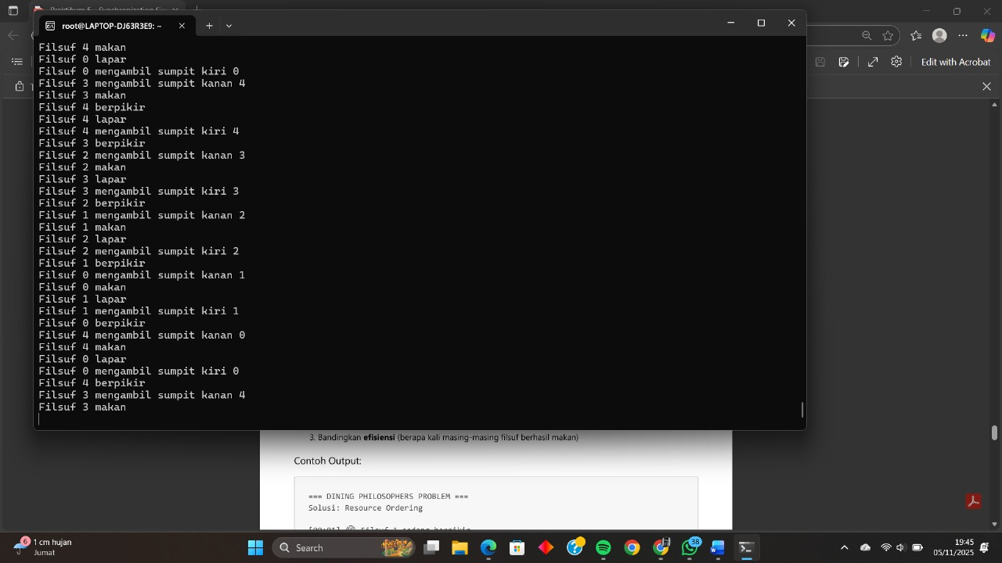
}

Output saat menambahkan 2 solusi resource ordering dan limiting phisophers
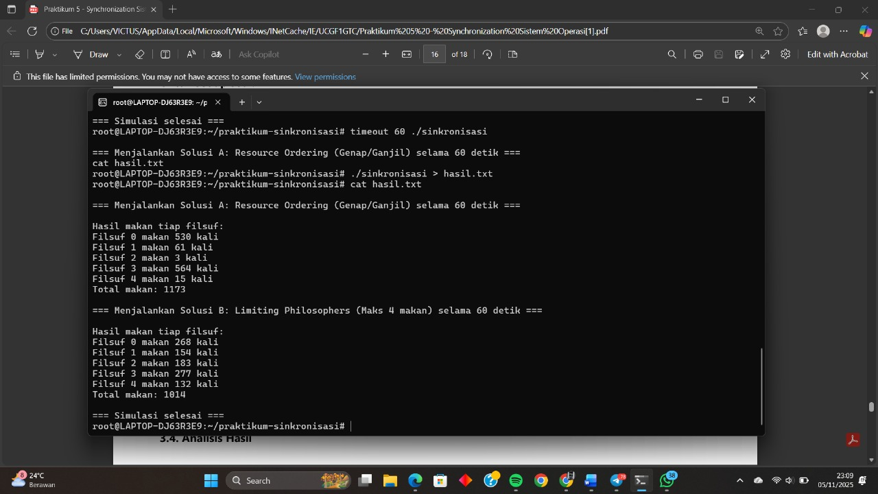

3.4 ANALISIS HASIL
1.Apakah Program Berjalan sesuai ekspetasi?
Ya, program berjalan sesuai dengan ekspektasi karena kedua solusi yang diterapkan Resource Ordering dan Limiting Philosophers berhasil mencegah terjadinya deadlock maupun starvation
2.Masalah Yang ditemui dan solusinya
Permasalahan yang ditemui dalam program Dining Philosophers adalah terjadinya tumpang tindih output pada layar karena semua thread mencetak secara bersamaan, program berjalan terus-menerus tanpa batas waktu karena loop tak berhingga, serta ketidakseimbangan waktu eksekusi antar-filsuf akibat perbedaan jadwal thread oleh CPU; solusi untuk mengatasinya adalah menambahkan mutex khusus untuk proses cetak agar output tertata rapi, membatasi jumlah iterasi makan agar program berhenti setelah beberapa kali siklus, dan memberikan jeda waktu dengan sleep agar eksekusi tiap filsuf lebih seimbang dan mudah diamati.

KESIMPULAN
Dari hasil implementasi dan pengujian program Dining Philosophers Problem menggunakan dua pendekatan, yaitu Resource Ordering dan Limiting Philosophers, dapat disimpulkan bahwa kedua solusi berhasil menyelesaikan permasalahan sinkronisasi yang sering muncul pada sistem multithreading, seperti deadlock, race condition, dan starvation.
Pada solusi Resource Ordering, setiap filsuf mengambil sumpit dengan urutan tertentu (berdasarkan nomor terkecil terlebih dahulu), sehingga mencegah terjadinya circular wait yang menjadi penyebab utama deadlock. Pendekatan ini sederhana, efisien, dan mudah diimplementasikan, meskipun masih memungkinkan sedikit ketidakseimbangan giliran makan jika satu thread selalu kalah cepat dari yang lain. Sementara itu, solusi Limiting Philosophers menggunakan mekanisme semaphore untuk membatasi jumlah filsuf yang dapat makan secara bersamaan menjadi N-1. Dengan demikian, selalu ada minimal satu sumpit yang bebas, sehingga tidak mungkin terjadi kondisi saling menunggu. Pendekatan ini lebih stabil dan adil karena membagi kesempatan makan secara merata bagi semua filsuf, walaupun sedikit menambah kompleksitas program.
Secara keseluruhan, kedua solusi menunjukkan bahwa dengan penerapan mekanisme sinkronisasi yang tepat (mutex dan semaphore), program dapat berjalan stabil, aman, efisien, serta bebas dari deadlock dan starvation. Proses berpikir dan makan antar-filsuf terjadi secara bergantian dan tidak saling mengganggu.

REFERENSI
https://id.wikipedia.org/w/index.php?search=dining-philosophers-problem
Chusaini ,Thoif SIMULASI PENCEGAHAN DEADLOCK MENGGUNAKAN DINING PHILOSOPHERS PROBLEMS. Universitas Islam Negeri Sultan Syarif Kasim, Riau,2011

